Audiência pública sobre EcoSol reúne mais de 300 pessoas
29 de setembro de 2016
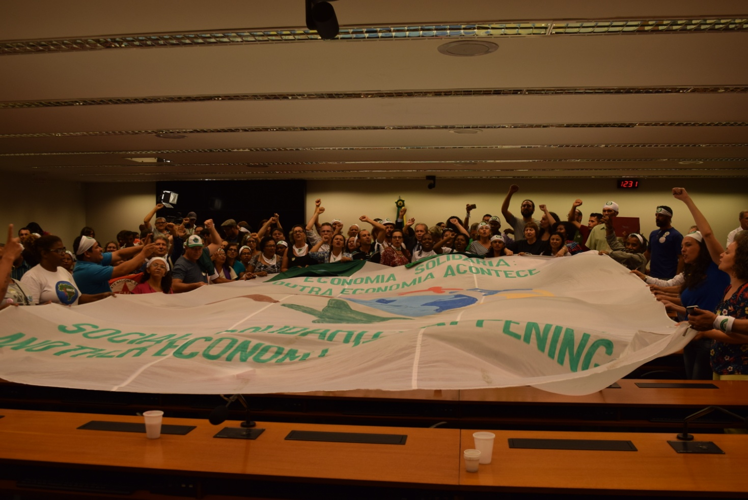
A realização da audiência pública “Pelo Avanço da Política Nacional de Economia Solidária” na manhã desta quarta-feira, dia 28 de setembro, na Câmara dos Deputados, em Brasília (DF), lotou dois plenários da casa: aquele onde ocorria de fato a audiência e um segundo espaço localizado em frente, que abrigou os/as demais militantes do movimento de Economia Solidária (EcoSol) e de outros campos populares. Estes/as assistiram à audiência pelo telão, já que a atividade teve transmissão online ao vivo. No total, mais de 300 pessoas se fizeram presentes no debate.
As falas dos representantes das entidades reunidas na audiência, entre as quais a da irmã Lourdes Dill, vice-presidente da Cáritas Brasileira (foto abaixo), enfatizaram que não serão aceitos retrocessos no setor por parte do atual governo. O que implica na manutenção das políticas públicas e da própria Secretaria Nacional de Economia Solidária, além da defesa do Projeto de Lei da Política Nacional de Economia Solidária (PL 4685/2012) e da aprovação da Lei Geral do Cooperativismo. A audiência foi realizada a pedido do deputado Angelim Vasconcelos (PT-AC), que preside a Frente Parlamentar Federal em Defesa da Economia Solidária e Economia Criativa, e contou com a participação do Fórum Brasileiro de Economia Solidária (FBES).
Em geral, as entidades presentes adotaram uma postura crítica e de protesto contra o atual governo, que chegou ao poder pela via indireta e ilegal de um impeachment de julgamento político-partidário e não jurídico, aprovado pelo Senado Federal mesmo sem a prática de crime de responsabilidade por parte da presidenta afastada, Dilma Rousseff. A contestação ao governo sem voto, que não passou pelo crivo das urnas e, portanto, não possui autorização do povo brasileiro para governar, veio por meio das palavras de ordem “Fora, Temer!” e dos alertas de que os movimentos populares vão reagir intensamente caso ocorra a extinção da Secretaria Nacional de Economia Solidária, ligada atualmente ao Ministério do Trabalho, e dos conselhos estaduais e nacional criados durante os governos do PT.
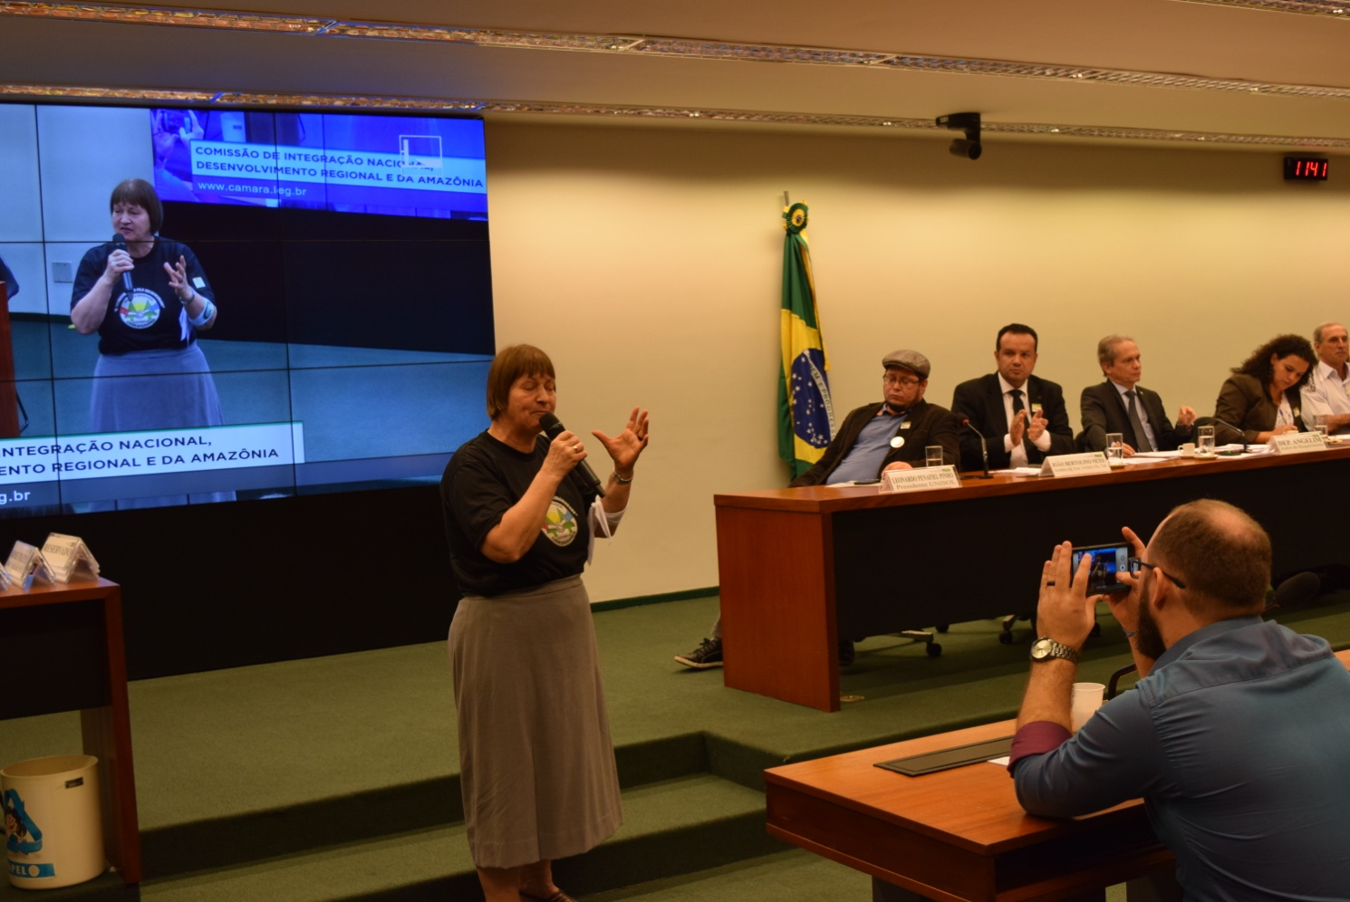
Ausência de regulamentação
“Temos que defender a manutenção da secretaria e das políticas voltadas para a Economia Solidária implantadas nos últimos 13 anos”, apontou Angelim. “O Brasil é um dos países com maior pujança na Economia Solidária e é um dos únicos que ainda não têm essa atividade econômica com seu marco regulatório devidamente aprovado. Além disso, a extinção da Secretaria Nacional de Economia Solidária pode prejudicar o andamento, a continuidade da avaliação dos projetos e a celebração de convênios de entidades de todo o Brasil com o governo federal”, continuou o deputado federal. A frente parlamentar coordenada por Angelim reúne mais de 200 deputados e senadores.
A Secretaria Nacional de Economia Solidária enviou um representante para a audiência: seu secretário-adjunto, João Bertolino. Entretanto, ele não garantiu a manutenção do órgão, se limitando a afirmar que as suas atividades prosseguem normalmente até este momento. “O ministro (Ronaldo Nogueira) é um entusiasta da Economia Solidária e tenho lutado pela aprovação do projeto [que cria a Política Nacional e o Sistema Nacional de Economia Solidária]”, alegou Bertolino. Além dele e do deputado Angelim Vasconcelos, a mesa oficial da audiência foi composta por Lidiane Freire de Jesus, coordenadora nacional do Fórum Brasileiro de Economia Solidária; Luiz Ademir Possamai, presidente da União Nacional das Cooperativas da Agricultura Familiar e Economia Solidária; Leonardo Penafiel Pinho, presidente da Central de Cooperativas e Empreendimentos Solidários (Unisol).
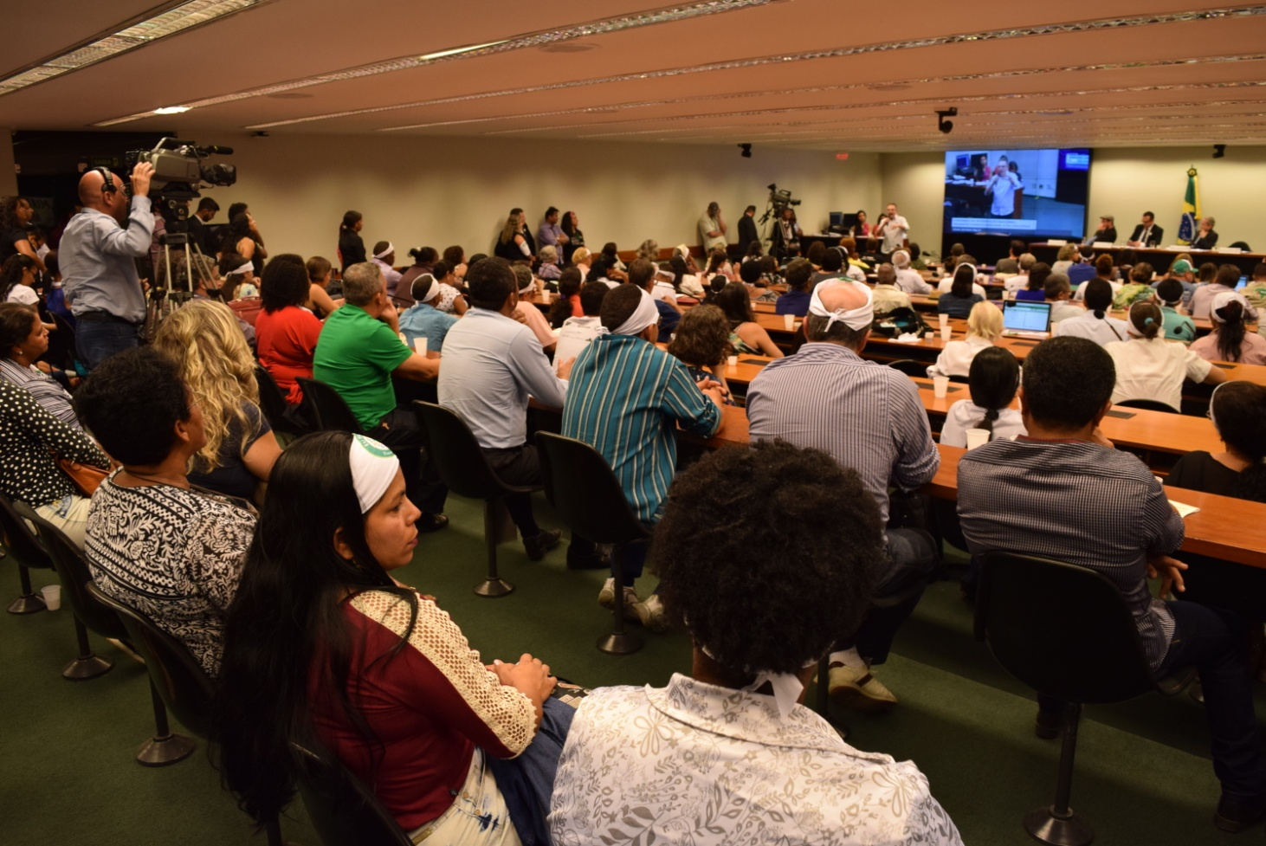
Financiamento com juros subsidiados
A aprovação do PL 4685/2012, de autoria do deputado Paulo Teixeira (PT-SP) e que cria a Política Nacional e o Sistema Nacional de Economia Solidária, foi uma das demandas defendidas pelos debatedores presentes na audiência. A proposta, apresentada por oito deputados do PT e do PSB, estabelece as obrigações do governo com a organização coletiva da economia, formada por cooperativas de trabalhadores, de recicladores, da agricultura familiar e até de crédito. Com a regularização do sistema nacional, será possível aos grupos e cooperativas obter, por exemplo, financiamento e empréstimos com juros subsidiados, o que seria feito por meio do Fundo Nacional de Economia Solidária. Conforme o Ministério do Trabalho, há hoje cerca de 20 mil associações voltadas à Economia Solidária no país. O projeto de lei se encontra agora na Comissão de Constituição, Justiça e Cidadania (CCJ) da Câmara dos Deputados, aguardando parecer da relatora, a deputada Maria do Rosário (PT-RS).
Outras demandas apresentadas pelos/as debatedores/as foram a aprovação de uma Lei Geral do Cooperativismo e a regulamentação da Lei da Agricultura Familiar (Lei 11.326/2006). A lei atual que regulamenta o funcionamento das cooperativas é de 1971 – do período mais violento da ditadura militar no Brasil, portanto. Outra cobrança feita pelos/as representantes das entidades presentes no debate foi a convocação de uma reunião do Conselho Nacional de Economia Solidária, responsável por articular as políticas do setor. João Bertolino assegurou que esta reunião será convocada em breve.
Por Luciano Gallas / Assessoria Nacional de Comunicação da Cáritas Brasileira,
com informações de Antonio Vital e Geórgia Moraes / Agência Câmara Notícias
Fotos: Luciano Gallas
Saiba mais:
FBES convida para audiência pública pelo avanço da Política Nacional de Economia Solidária
Outras fotos da audiência:

